
NSQK
LA NUEVA ERA YA TIENE ESTADIO
ESTADIO GNP SEGUROS - ENERO 23, 2027
PREVENTA BANAMEX: 1 DE OCTUBRE
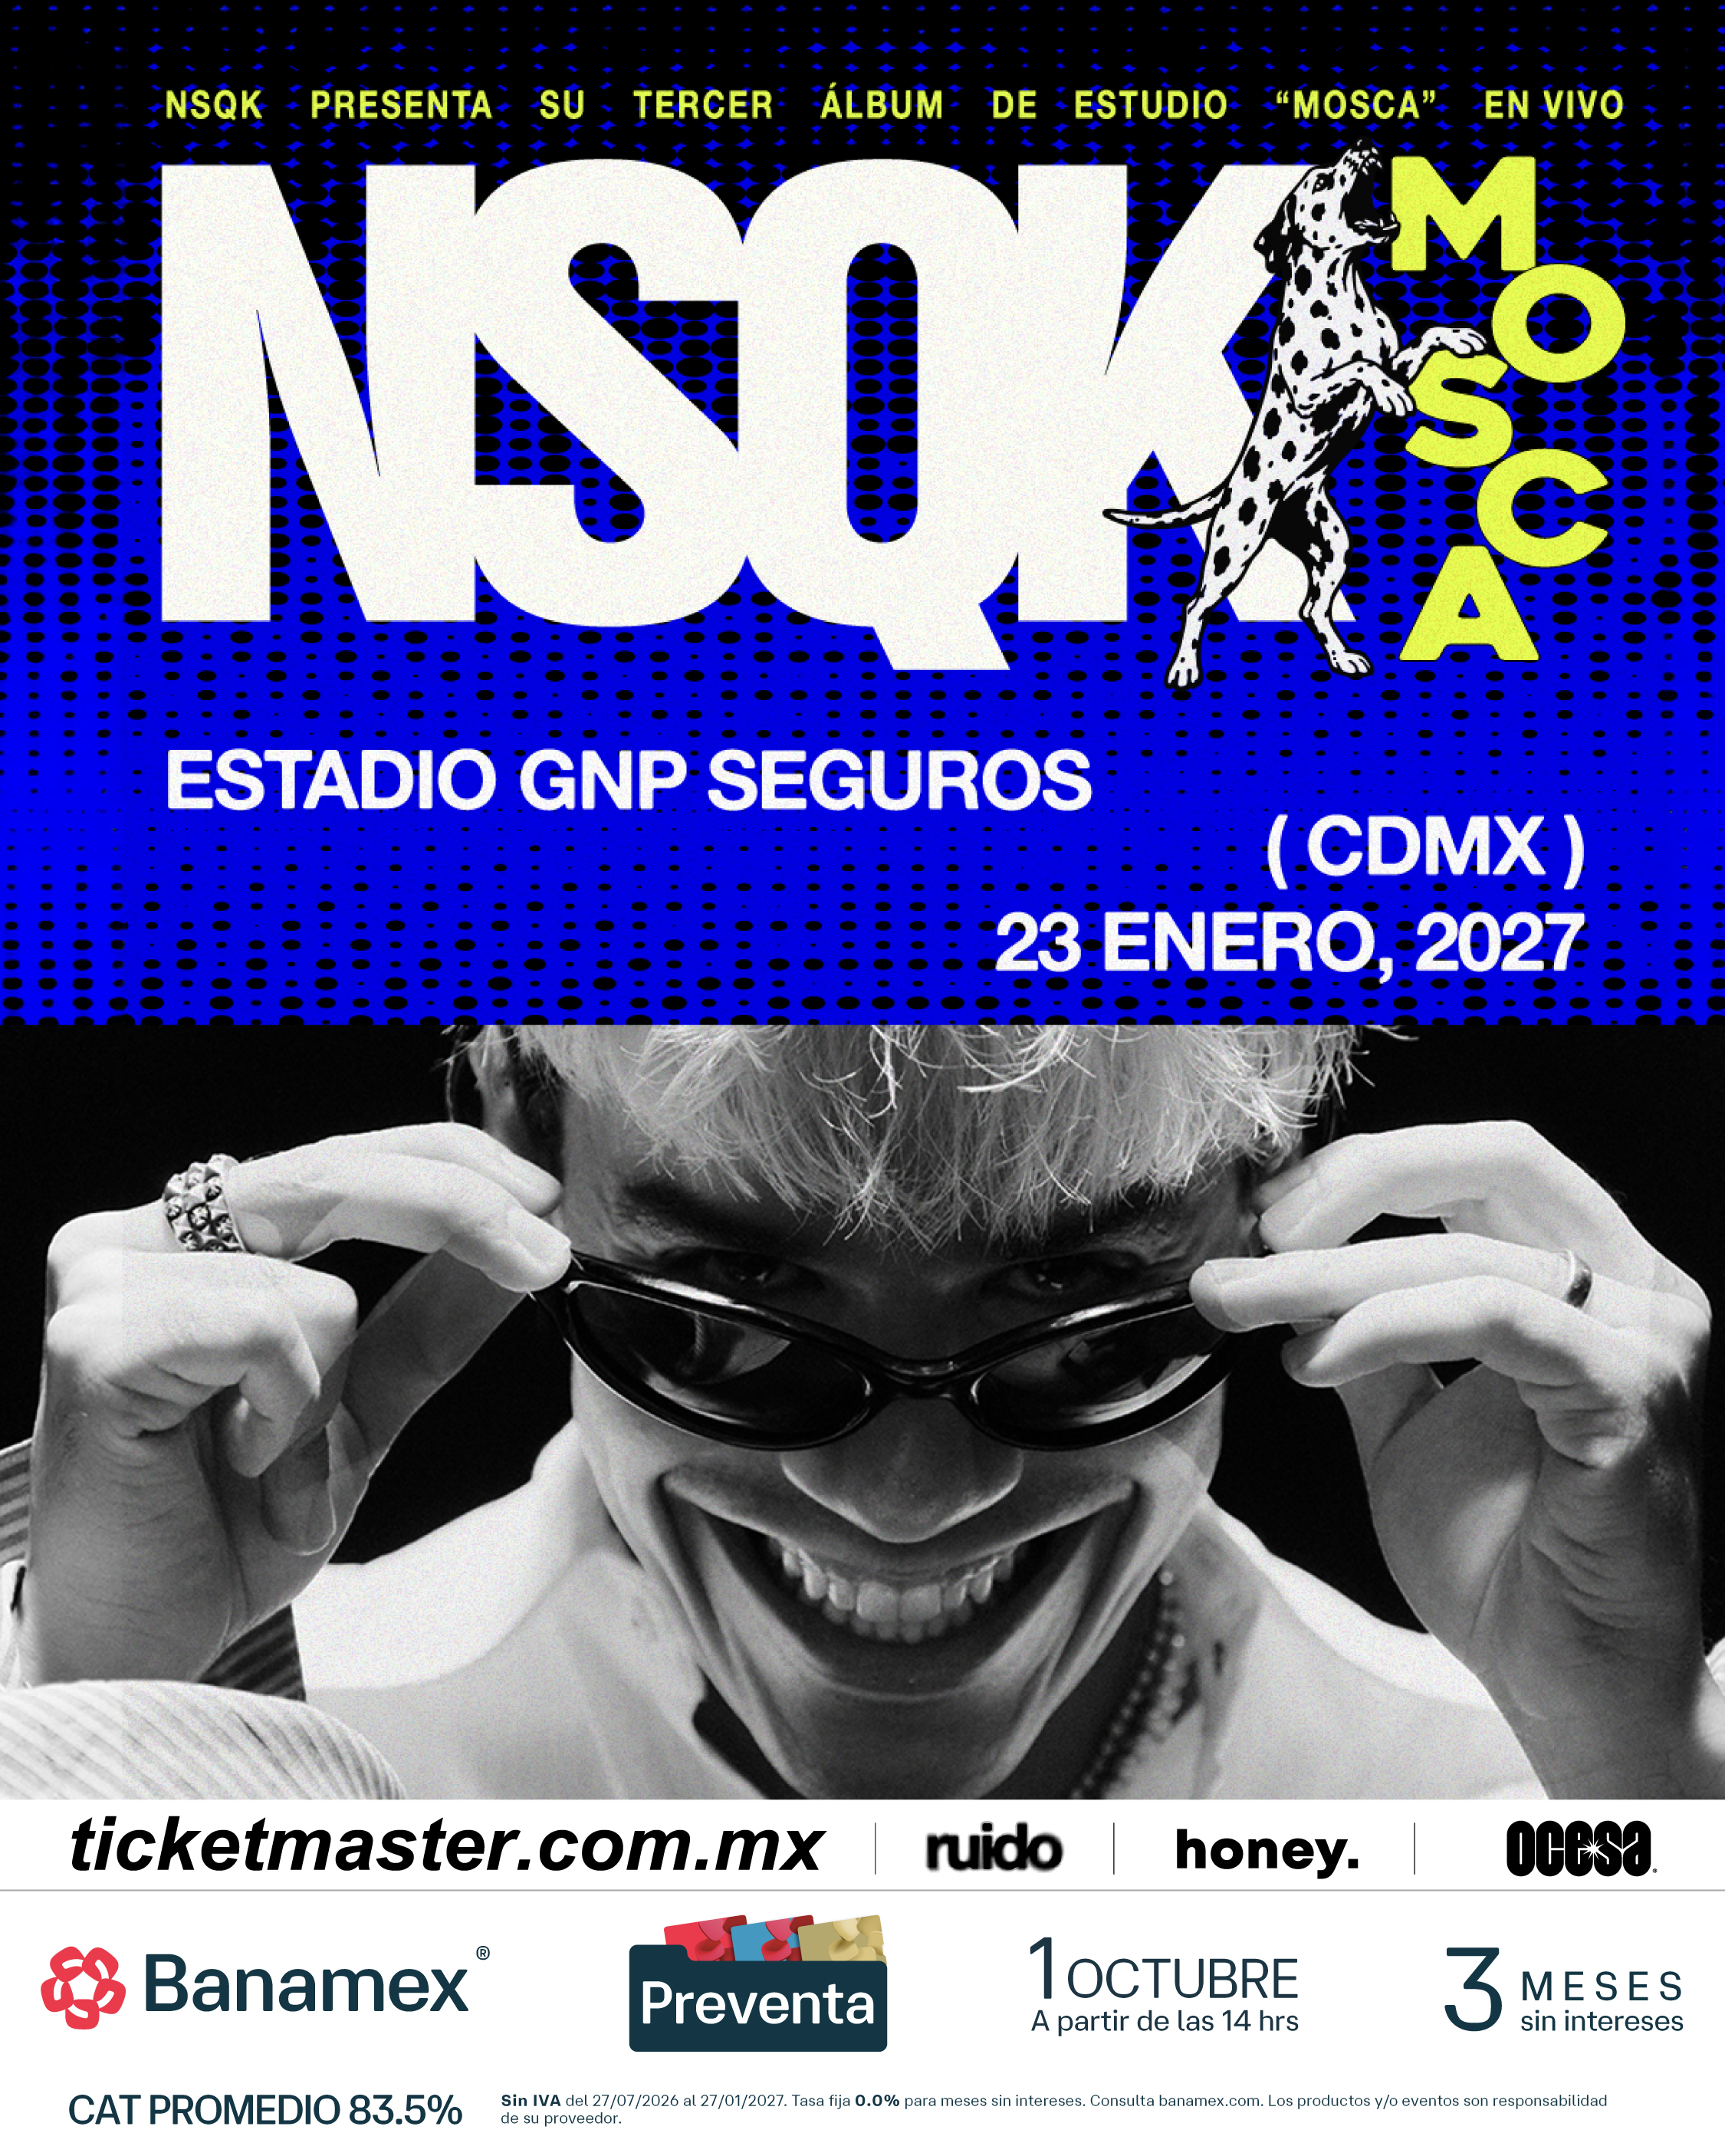
MOSCA, DISPONIBLE A PARTIR DEL 15 DE OCTUBRE
Hace apenas un año, NSQK agotó dos fechas consecutivas en el Palacio de los Deportes, confirmando el alcance de un proyecto que se ha desarrollado bajo sus propias reglas y que hoy ocupa un lugar central dentro de la música mexicana contemporánea. Ahora, el artista regiomontano anuncia el concierto más importante de su trayectoria: una presentación histórica en el Estadio GNP Seguros que coincidirá con el inicio de una nueva etapa creativa encabezada por mosca, su próximo álbum de estudio.
El primer vistazo a esta nueva era llegó con “Hombre de Bien”, sencillo que marca el comienzo de una narrativa inédita dentro del universo creativo de NSQK. Más que un adelanto discográfico, la canción funciona como una puerta de entrada a una obra concebida para expandir los límites de su lenguaje artístico y explorar nuevas formas de narrar, producir y habitar la música.
Con “Hombre de Bien”, NSQK ha comenzado a desplegar una experiencia que trasciende lo estrictamente musical y se extiende hacia lo cinematográfico y lo digital. A través de transmisiones enigmáticas, códigos ocultos y experiencias diseñadas para involucrar activamente a su comunidad, el artista ha revelado las primeras pistas de un proyecto que apunta a convertirse en el capítulo más ambicioso de su carrera.
A lo largo de la última década, Rodrigo Torres ha construido una trayectoria difícil de encasillar. Como productor, compositor, intérprete y director creativo, ha desarrollado una identidad donde conviven el R&B, la electrónica, el hip hop y el pop de vanguardia, dentro de una visión autoral que privilegia la experimentación y el riesgo creativo. Lo que comenzó como un proyecto independiente en Monterrey se ha convertido en una de las propuestas más influyentes de la música mexicana contemporánea con más de 4 millones de oyentes mensuales en plataforma.
Discos como ROY y ATP (Aún Te Pienso), han ampliado los contornos de ese universo creativo y fortalecido una conexión cada vez más profunda con su audiencia. Con ATP, el regiomontano alcanzó el Top 5 global de álbumes debut en Spotify durante su primera semana de lanzamiento, confirmando que detrás de NSQK existe una voracidad creativa poco común.
Como resultado, revistas especializadas como Rolling Stone lo ha señalado como “la guía hacia el futuro”, destacando su cualidad para “difuminar” las fronteras entre géneros para descubrir nuevos territorios creativos. Así, NSQK, capaz de reinventar, destruir y construir su música desde cero, se ha consolidado como una de las voces más inquietas y propositivas de la música latinoamericana. Todo condujo hasta este punto, y mosca ya está aquí.
Asegura tus boletos durante la Preventa Banamex el próximo 1 de octubre o en la venta general que se liberará un día después, el 2 de octubre a través de Ticketmaster o en la taquilla del inmueble.

CONECTA CON NSQK:
TIKTOK | INSTAGRAM | X | YOUTUBE
romi@imagineitmediapr.com
CONOCE MÁS DE ESTE Y OTROS CONCIERTOS EN
www.ocesa.com.mx
www.facebook.com/ocesamx
www.x.com/ocesa_total
www.instagram.com/ocesa
www.tiktok.com/@ocesamx

